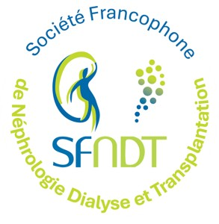     | ALLOCATION DE RECHERCHE  ASTRA ZENECA – SFNDT - SFHTA  Dossier de candidature

CANDIDAT-E
Nom, Prénom
Courriel
Numéro de téléphone
Poste actuel
Adhérent à la SFNDT 2026 | Oui Non
Adhérent à la SFHTA 2026 | Oui Non

EQUIPE D'ACCUEIL
Nom de l'Unité de Recherche
Nom du Directeur-Directrice de l'Unité
Nom de l’équipe de recherche (si applicable)
Nom du Chef ou de la Cheffe d'équipe (si applicable)
Adresse

PROJET
Titre
Dates prévues
Tutelle gestionnaire

Date

Signature

DESCRIPTION DÉTAILLÉE DU PROJET
Maximum 4 pages en Arial 11 (tout dépassement entrainera l'élimination de la candidature)
Cette description doit comprendre les parties suivantes :
- Coordinateur et partenaires
- Résumé
- Objectifs et contexte
- Plan expérimental et résultat attendus
- Références bibliographiques

